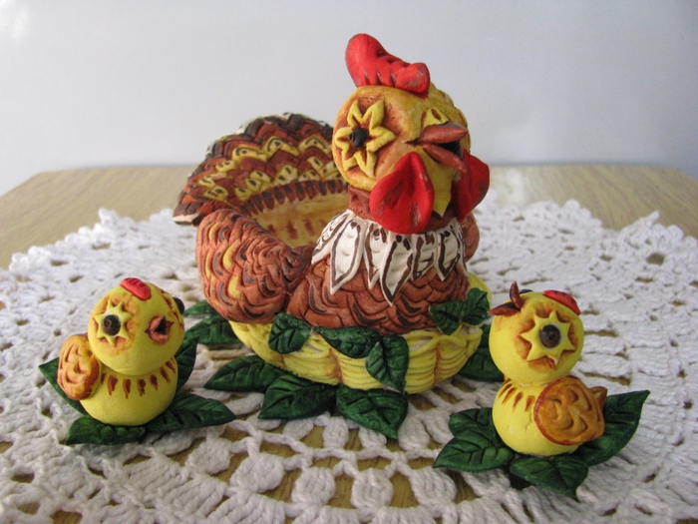
ЛЕПИМ КУРОЧКУ - ПОДСТАВКУ ДЛЯ ПАСХАЛЬНОГО ЯЙЦа
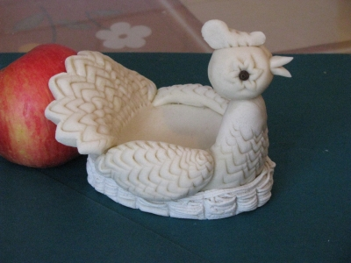

Материалы и инструменты: соленое тесто. Если тесто не можете сделать сами, попросите помочь родителей.
Рецепт его приготовления: 1 стакан муки, 1 стакан мелкой соли "Экстра", 0,5 стакана воды - все тщательно перемешиваем до однородной массы. Нож, стеки, чеснокодавилка, овощечистка, пилка маникюрная, зубочистка, горошинки черного душистого перца, кисти, краски, бесцветный быстросохнущий лак.
Изготовление гнезда.
Раскатываем овальную лепешку толщиной 0,5 см – основание гнезда.
Соломенные бортики гнезда будем делать с помощью чеснокодавилки.
Частями выкладываем «соломинки» по краю, лепешки, смачивая водой.
Оформляем гнездо стекой.
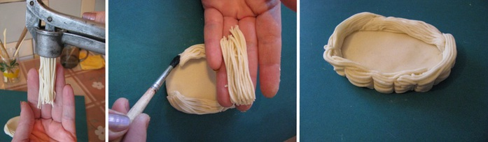
Оставляем изделие на сутки для воздушной просушки, чтобы в дальнейшем оно не деформировалось.
Лепим курочку.
Делаем заготовку туловища.
Наша наседка будет служить подставкой для пасхального яйца. Поэтому с помощью сферической формы, предварительно слегка смазанной растительным маслом, делаем углубление в заготовке и формируем грудку и шею будущей курочки.
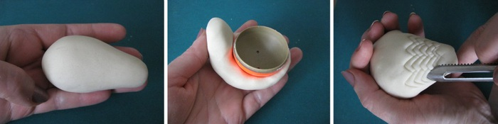
В лепке из соленого теста в качестве стек можно использовать различные предметы. В данной работе мы будем пользоваться овощечисткой и пилкой для маникюра. С помощью овощечистки делаем оперение на грудке курочки.

В шею курицы вставляем зубочистку, оставив 1,5 см, чтобы впоследствии устойчиво присоединить голову.
Соединяем гнездо и туловище между собой. Осторожно вынимаем вспомогательную сферическую форму.
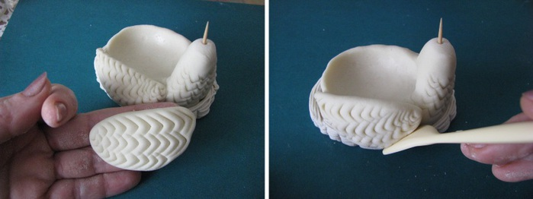
Раскатываем заготовки крыльев толщиной около 1 см, овощечисткой делаем оперение и прикрепляем к туловищу, не забывая смачивать водой.

Основой хвоста курицы будет овальная лепешка толщиной примерно 0,7 см. По аналогии делаем оперение. Край хвоста обрезаем по рисунку перьев. Чтобы срезы были ровными, разглаживаем их пальцем, смоченным водой.
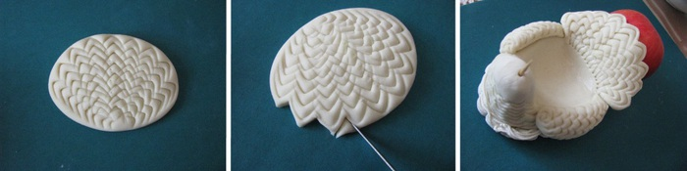
Крепим хвост к туловищу. Чтобы придать ему форму, я подложила
яблоко, посыпав его мукой. Когда тесто подсохнет и затвердеет, его можно будет убрать.
Скатываем шарик для головы. Делаем гребешок, с помощью пальцев и стек придаем ему нужную форму.
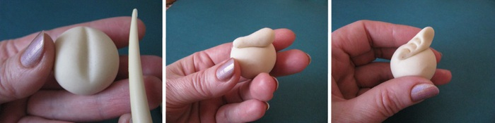
Приступаем к оформлению глаз. Намечаем их расположение. Сделав стекой вмятины. Затем маникюрной пилкой путем вдавливания придаем глазу форму цветка. Зрачок делаем из горошинки душистого перца.
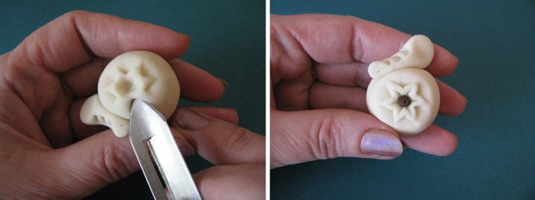
Лепим клюв и прикрепляем к голове.
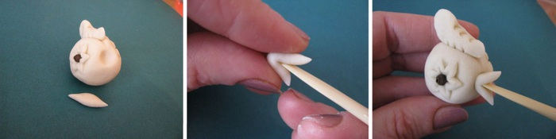
Смочив водой, прикрепляем голову к туловищу. Задекорируем и дополнительно укрепим голову, прикрепив небольшой тонкий валик в месте соединения. Украсим шейку курочки отдельными «перышками».
Надеваем нашей квочке сережки.
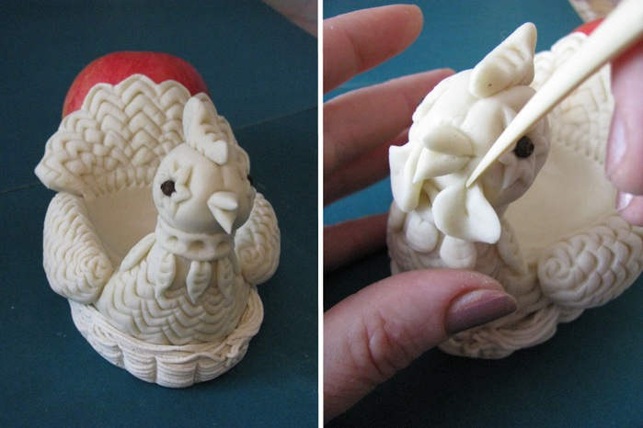
Оставляем наше изделие на 1-2 дня сушиться на воздухе.
Лепим цыплят.
По аналогии делаем двух цыплят, сажаем их на листочки и оставляем для просушки на воздухе.
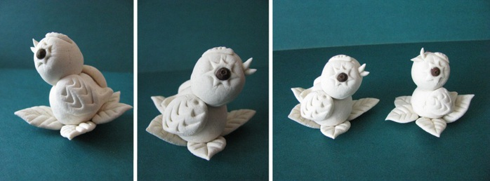

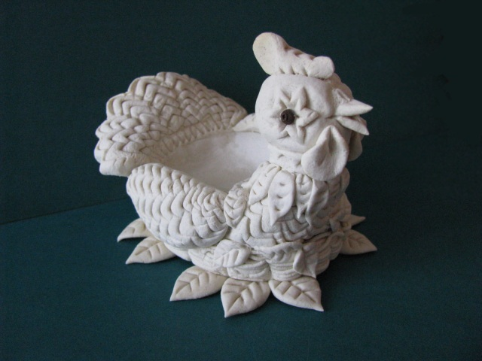
Через сутки, когда изделие затвердеет, заканчиваем оформление курочки – добавляем листики, и оставляем для дальнейшей воздушной просушки.
Очень серьезно нужно подойти к сушке изделия в духовом шкафу. Рекомендую сушить при низкой температуре духового шкафа и чаще смотреть на изделие, чтобы не подгорело. Будет очень обидно, если изделие пострадает при выпекании.
Расписываем высушенных цыплят и курочку красками.
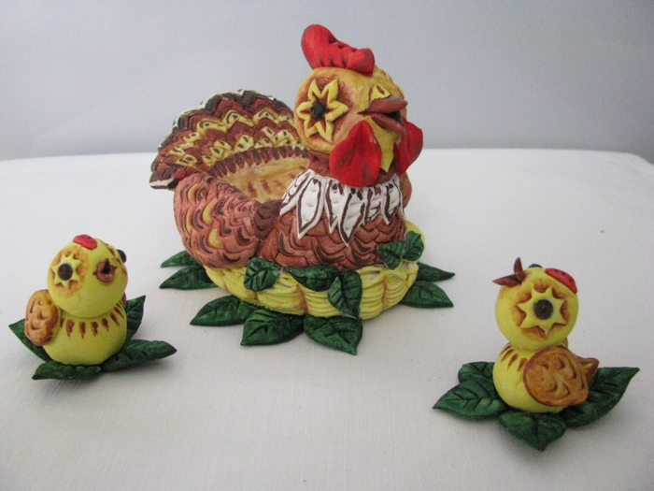
Убедившись. Что изделия просохли, покрываем их бесцветным быстросохнущим лаком.
Ну, вот мы и закончили нашу работу. Эта милая куриная семейка станет украшением вашего праздничного стола.

